Міністерство освіти і науки України
Національний університет «Львівська політехніка»
Кафедра систем штучного інтелекту



Звіт
про виконання лабораторних та практичних робіт блоку № 2
На тему: «Змінні, константи, типи даних та розмір типів даних. Системи числення. Двійкова система числення. Умовні та логічні оператори. Базові операції та вбудовані функції. Ввід вивід. Коментарі. Лінійні та розгалужені алгоритми.»
з дисципліни: «Основи програмування»
до:
Лабораторної Роботи № 1
Алготестер Лабораторної Роботи № 1
Практичних Робіт до блоку № 2

Виконав:
Студент групи ШІ-13
Рубаха Олексій Олександрович

Львів 2026

Тема роботи:
Змінні, константи, типи даних та розмір типів даних. Системи числення. Двійкова система числення. Умовні та логічні оператори. Базові операції та вбудовані функції. Ввід вивід. Коментарі. Лінійні та розгалужені алгоритми.

Мета роботи:
Ознайомитися з основними типами даних, змінними та константами в мові програмування C++, навчитися працювати з системами числення та двійковим представленням даних, використовувати умовні й логічні оператори, базові операції та вбудовані функції, здійснювати введення та виведення даних, а також формувати й реалізовувати лінійні та розгалужені алгоритми.
Теоретичні відомості:
- Теоретичні відомості з переліком важливих тем:
- Тема №1: Системи числення
- Тема №2: Змінні, константи, типи даних та їх розміри
- Тема №3: Бібліотеки в C++
- Тема №4: Ввід та Вивід даних
- Тема №5: Базові Операції та Вбудовані Функції
- Тема №6: Коментарі у Коді.
- Тема №7: Лінійні алгоритми
- Тема №8: Розгалужені алгоритми та Умовні Оператори
- Тема №9: Логічні Оператори

2)Індивідуальний план опрацювання теорії:
- Тема №1: Системи числення
  - Джерела Інформації:
    - Лекції О. Пшеничного
    - Практичні заняття

  - Що опрацьовано:
    - Переведення з 10 в 2 систему числення
    - Додавання двійкових чисел
    - Віднімання двійкових чисел
    - Ділення двійкових чисел
    - Ділення двійкових чисел
    - Інші системи числення

  - Статус: Ознайомлений
  - Початок опрацювання теми: 25.09.26
  - Звершення опрацювання теми: 25.09.26
- Тема №2: Змінні, константи, типи даних та їх розміри
  - Джерела Інформації:
    - Лекції О. Пшеничного
    - Практичні заняття

  - Що опрацьовано:
    - Ознайомився із змінними, типами даних та їх розмірами

  - Статус: Ознайомлений
  - Початок опрацювання теми: 25.09.26
  - Звершення опрацювання теми: 25.09.26
- Тема №3 Бібліотеки в C++
  - Джерела Інформації:
    - Практичні заняття.
    - https://acode.com.ua/uroki-po-cpp/
  - Що опрацьовано:
    - Дізнався про базові бібліотеки C++ та їх застосування
  - Статус: Ознайомлений
  - Початок опрацювання теми: 25.09.26
  - Звершення опрацювання теми: 25.09.26
- Тема №4 Ввід та Вивід даних
  - Джерела Інформації:
    - Практичні та лабораторні заняття
    - https://acode.com.ua/uroki-po-cpp/
  - Що опрацьовано:
    - Ознайомився з базовими бібліотеками для вводу та виводу даних
    - Вивчив синтаксис cin, cout, scanf, printf
  - Статус: Ознайомлений
  - Початок опрацювання теми: 26.09.26
  - Звершення опрацювання теми: 26.09.26
- Тема №5 Базові Операції та Вбудовані Функції
  - Джерела Інформації:
    - Лекції Пшеничного
    - https://acode.com.ua/uroki-po-cpp/
  - Що опрацьовано:
    - Ознайомився з операторами та деякими вбудованими функціями
  - Статус: Ознайомлений
  - Початок опрацювання теми: 26.09.26
  - Звершення опрацювання теми: 26.09.26
- Тема №6 Коментарі у Коді.
  - Джерела Інформації:
    - https://dou.ua/forums/topic/42553/
  - Що опрацьовано:
    - Ознайомився з тим як писати коментарі в C++
    - Навчився писати хороші змістовні коментарі та знаю коли коментарі краще не застосовувати
  - Статус: Ознайомлений
  - Початок опрацювання теми: 26.09.26
  - Звершення опрацювання теми: 26.09.26
- Тема №7 Лінійні алгоритми
  - Що опрацьовано:
    - Ознайомився з поняттям лінійного алгоритму
    - Створив власну програму з лінійним алгоритмом
  - Статус: Ознайомлений
  - Початок опрацювання теми: 26.09.26
  - Звершення опрацювання теми: 26.09.26
- Тема №8 Розгалужені алгоритми та Умовні Оператори
  - Джерела Інформації:
    - Лекції О. Пшеничного
  - Що опрацьовано:
    - Ознайомився з розгалуженим алгоритмами та умовними операторами і застосував знання на практиці під час написання програм
  - Статус: Ознайомлений
  - Початок опрацювання теми: 26.09.26
  - Звершення опрацювання теми: 26.09.26
- Тема №9 Логічні Оператори
  - Джерела Інформації:
    - https://acode.com.ua/uroki-po-cpp/
  - Що опрацьовано:
    - Ознайомився з логічними та інших типів операторами
  - Статус: Ознайомлений
  - Початок опрацювання теми: 26.09.26
  - Звершення опрацювання теми: 26.09.26

Виконання роботи:

1. Опрацювання завдання та вимог до програм та середовища:

Завдання №1 Theory Education Activities
- Опрацювати теоретичний матеріал за темою Epic 2.
- Ознайомитися зі змінними, константами, основними типами даних та їх розмірами в C++.
- Вивчити системи числення, зокрема двійкову систему.
- Ознайомитися з умовними та логічними операторами, базовими операціями, вбудованими функціями, введенням і виведенням даних.
- Вивчити принципи побудови лінійних та розгалужених алгоритмів.

Завдання №2 Requirements management and design activities
- Проаналізувати вимоги до поставлених задач.
- Визначити послідовність виконання кожної задачі та необхідні вхідні й вихідні дані.
- Створити блок-схеми алгоритмів у Draw.io.
- Оцінити складність та приблизний час виконання поставлених задач.
- Підготувати структуру майбутніх програм перед написанням коду.

Завдання №3 Lab# programming: Lab 1 Task 1
Деталі завдання: Обчислити значення заданого виразу:
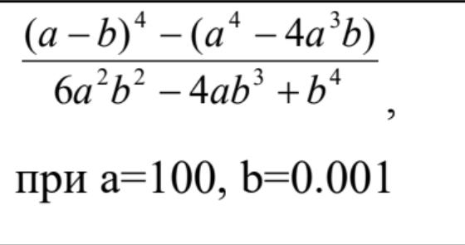
Рис 1. Умова задачі на типи данних

Обчислення виконати для різних дійсних типів даних: float та double.
Для обчислення використати проміжні змінні.
Порівняти результати, отримані при використанні float та double.
Пояснити причини можливих відмінностей між отриманими результатами.
Вимоги: Використати змінні відповідних дійсних типів float та double; виконати обчислення з використанням проміжних змінних; використати необхідні арифметичні операції; вивести результати роботи програми; додати змістовні коментарі до коду відповідно до вимог лабораторної роботи.

Завдання №4 Lab# programming: Lab 1 Task 2
- Деталі завдання: Обчислити та пояснити результати виконання таких виразів:
- 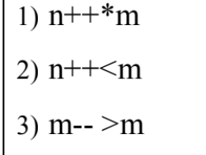
Рис 2. Умова до задачі на пріорітет дій

Дослідити порядок виконання операцій збільшення та зменшення значень змінних.
Визначити відмінність між використанням постфіксних операцій ++ та -- та безпосереднім використанням значення змінної у виразі.
Пояснити отримані результати.
Вимоги: Використати цілі змінні та операції ++, --; виконати кожен вираз окремо; вивести отримані результати; пояснити зміну значень змінних після виконання операцій; дотримуватися правил пріоритету та порядку виконання операцій.

Завдання №5 Lab# programming: Algotester Lab 1 Task 1
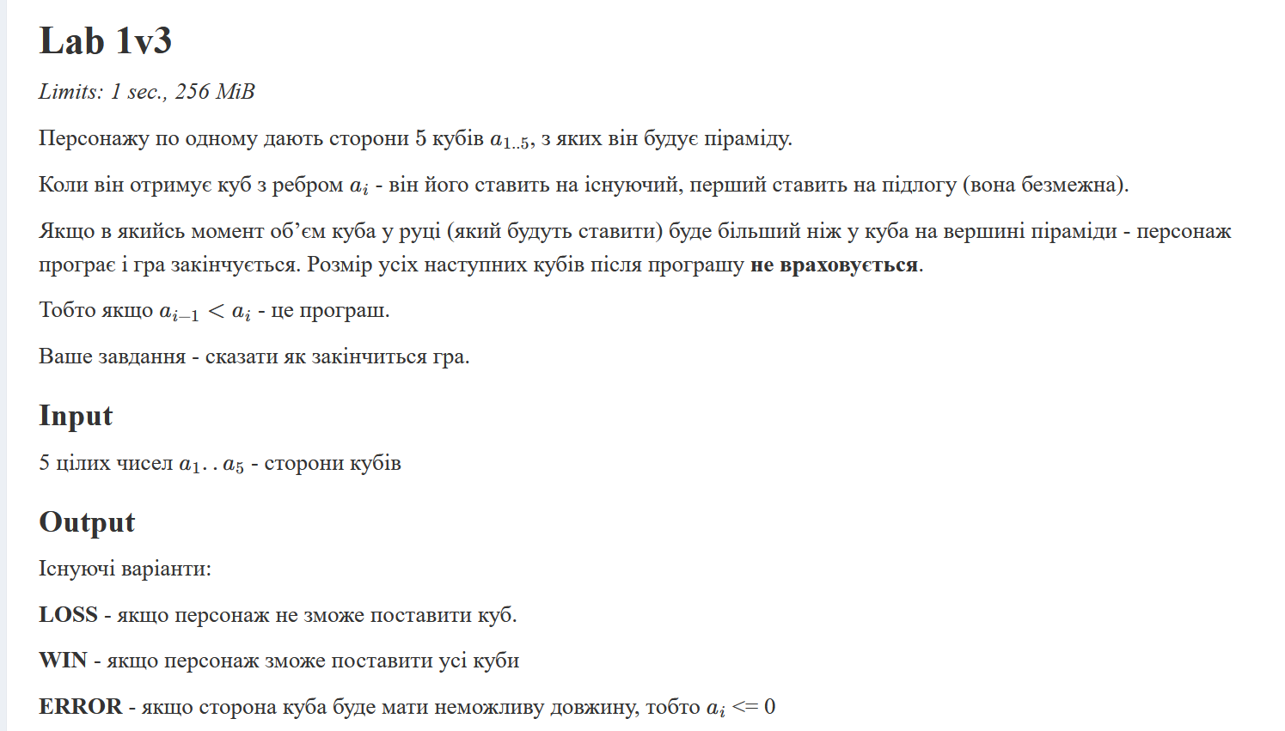
Рис 3. Умова задачі з алготестеру

Завдання №6 Experimental Exercises Activities — Binary Calculations
Деталі завдання: Виконати практичні обчислення у двійковій системі числення:
  - 1. Згенерувати в рандомайзері десяткове число y від 15 до 89
  - 2. Згенерувати в рандомайзері десяткове число x від 15 до 89
  - 3. Перевести y у двійкову систему числення
  - 4. Перевести x у двійкову систему числення
  - 5. Додати два двійкових числа x та y
  - 6. Поділити отриману суму на менше згенероване число
  - 7. Перевести результат ділення в десяткове число
Вимоги: Правильно виконати перетворення між десятковою та двійковою системами числення; виконати арифметичні операції над двійковими числами; записати проміжні результати; перевірити правильність отриманого результату.

Завдання №7 Practice# programming: Class Practice Task
Деталі завдання: Розробити програму «Аналізатор надійності пароля», яка визначає рівень надійності пароля на основі його характеристик: довжини та наявності цифр, великих літер і спеціальних символів. Програма не зчитує сам пароль, а працює лише з його характеристиками.
Вимоги:
- Використати оператори розгалуження if else, if, else if та switch case.
- За допомогою if else перевірити проходження паролем мінімальних вимог: довжина не менше 8 символів та наявність не менше 2 типів символів.
- За допомогою if та else if визначити рівень надійності від 1 до 5 відповідно до заданої послідовності умов.
- За допомогою switch case вивести рекомендацію для відповідного рівня надійності.
- Використати логічні оператори AND, OR та NOT щонайменше по одному разу.
- Перевірити допустимість довжини пароля в межах від 1 до 64 символів.
- Перевірити, що для кожної ознаки введено тільки y або n.
- У разі некоректного введення вивести повідомлення про помилку та завершити роботу програми без повторного введення.
- У кожній гілці switch використати break, а також передбачити гілку default.
- Не використовувати цикли.
- Не використовувати сторонні бібліотеки.
- Прокоментувати програмний код.
- Перевірити правильність роботи програми на всіх 16 заданих тест-кейсах.

Завдання №8 Practice# programming: Self Practice Task

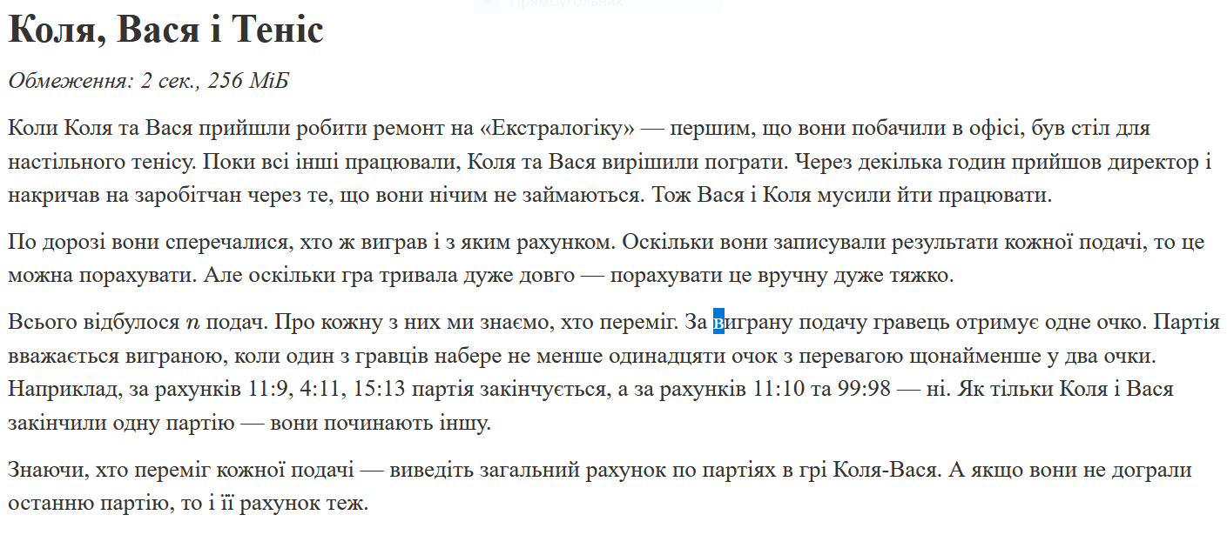
Рис 4. Умова задачі з алготестеру Self Practice Task 1

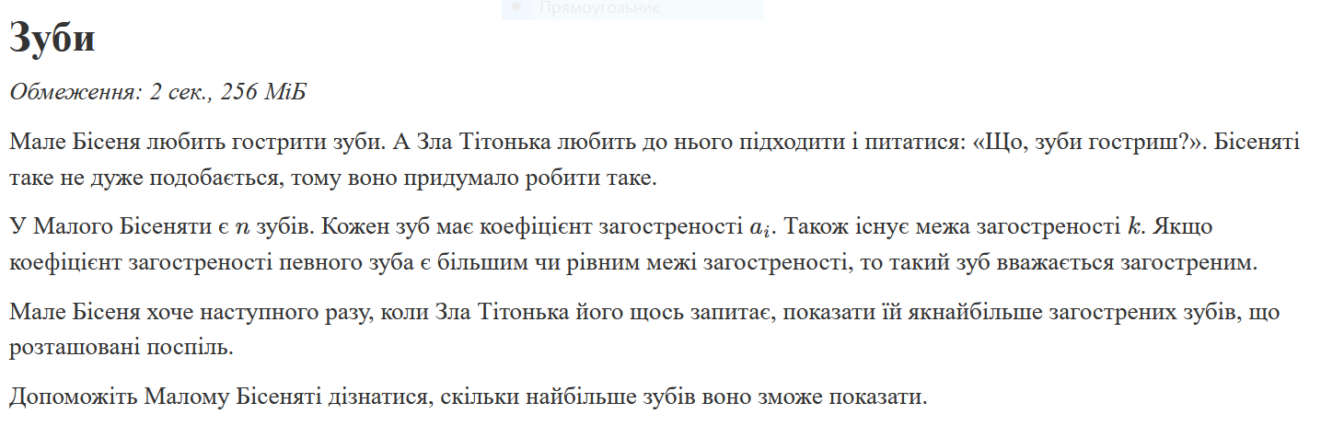
Рис 5. Умова задачі з алготестеру Self Practice Task 2
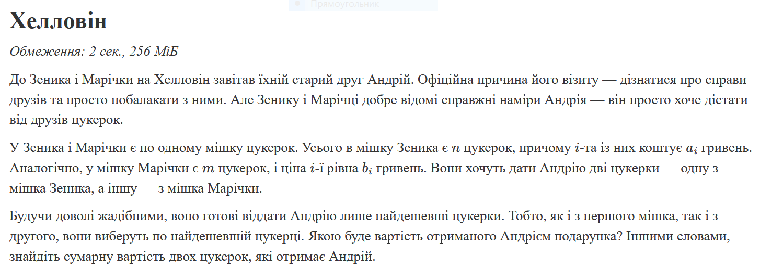
Рис 6. Умова задачі з алготестеру Self Practice Task 3

Завдання №9 Result Documentation Report and Outcomes Placement Activities (Docs and Programs on GitHub)
- Оформити результати виконаної роботи у звітній документації.
- Додати опис виконаних завдань, алгоритми, результати роботи програм та необхідні скріншоти.
- Перевірити відповідність програм вимогам завдань.
- Завантажити програмний код та документацію до відповідного GitHub-репозиторію.
- Перевірити правильність структури файлів та доступність результатів роботи.

Завдання №10 Results Evaluation and Release
- Провести фінальну перевірку виконаних завдань.
- Перевірити правильність роботи програм на тестових даних.
- Перевірити відповідність коду вимогам та правилам оформлення.
- Проаналізувати отримані результати та виправити виявлені помилки.
- Підготувати завершені результати Epic 2 до здачі та захисту.

2. Дизайн та планована оцінка часу виконання завдань:
Програма №1 – Лабораторна робота, задача 1
- Блок-схема:
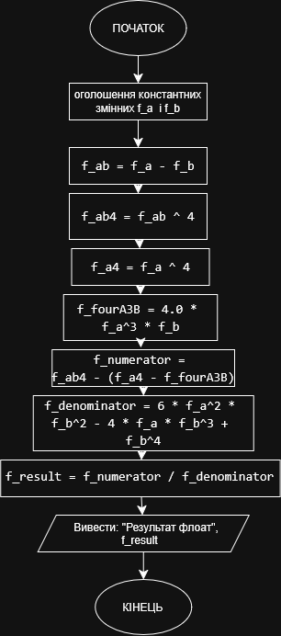
Рис. 7. Блоксхема до завдання Lab 1 - Task 1-11(ч. 1)
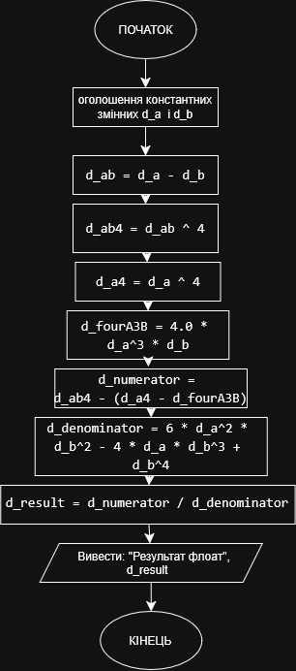
Рис. 8. Блоксхема до завдання Lab 1 - Task 1-11(ч. 2)

Програма №4 - задача про обчислення автономної заряджальної станції
- Блок-схема:
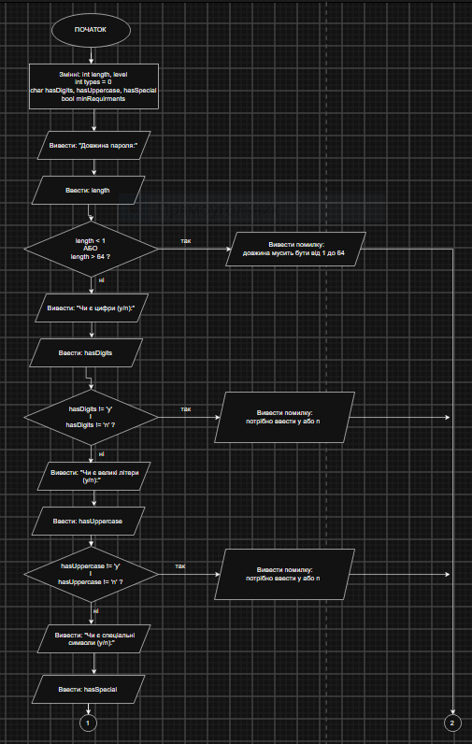
Рис 9. Блоксхема до завдання Class Practice Work(ч. 1)

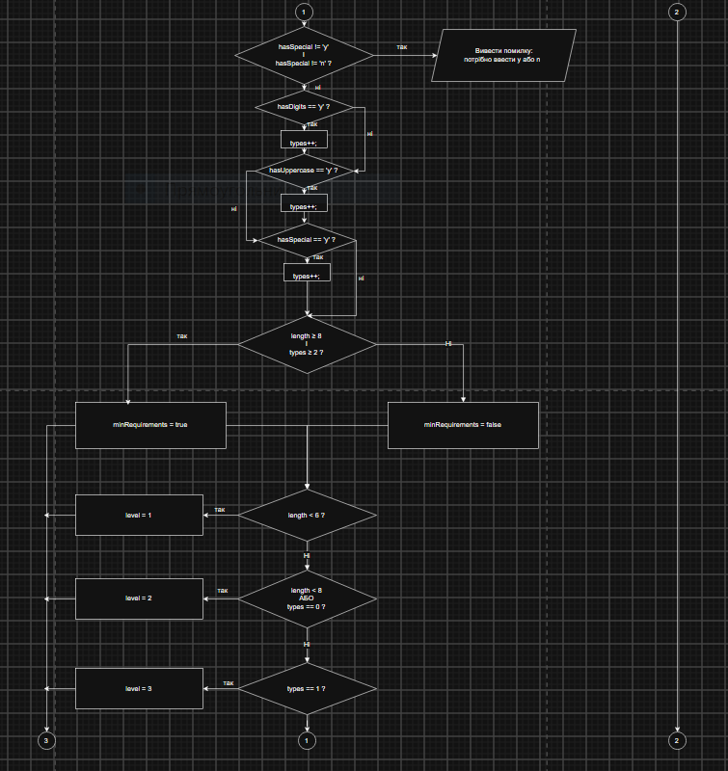
Рис 10. Блоксхема до завдання Class Practice Work(ч. 2)

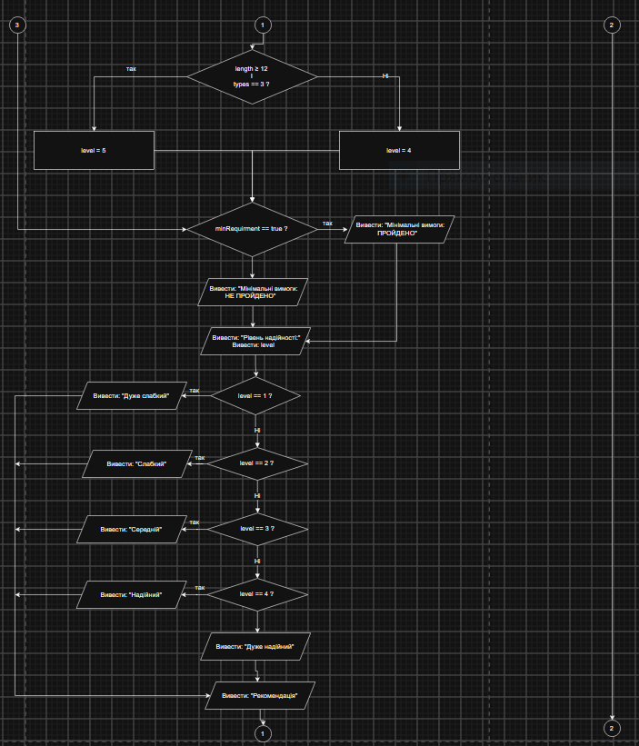
Рис 11. Блоксхема до завдання Class Practice Work(ч. 3)

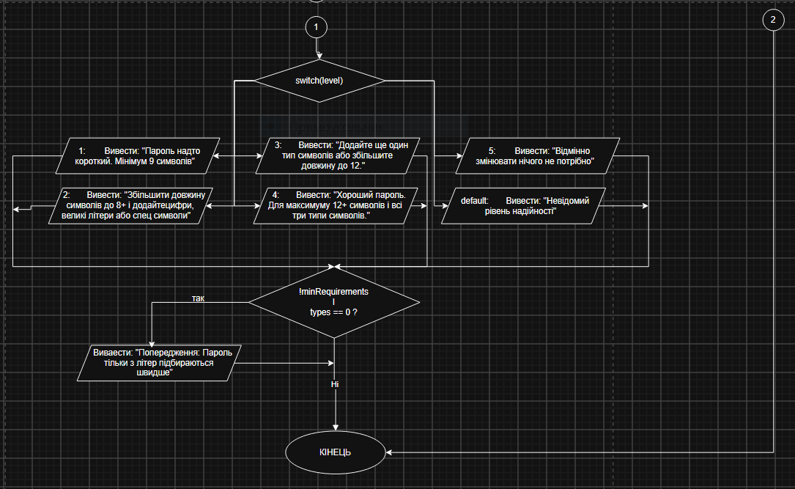
Рис 12. Блоксхема до завдання Class Practice Work(ч. 4)

- Планований час на реалізацію: 2 год

3. Конфігурація середовища до виконання завдання:
- ця лабораторна і практична робота не вимагають конфігурації середовища

4. Код програм з посиланням на зовнішні ресурси:
Програма №1 Lab# programming: Lab 1 Task 1
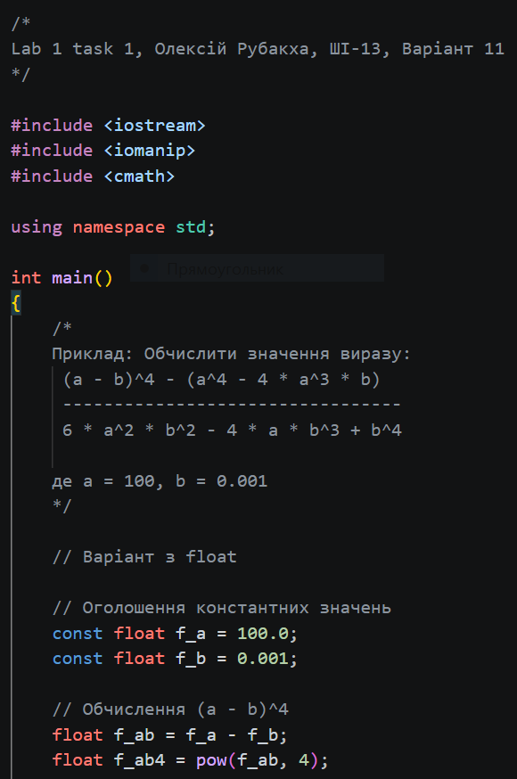
Рис 13. Код до програми Lab 1 Task 1-11
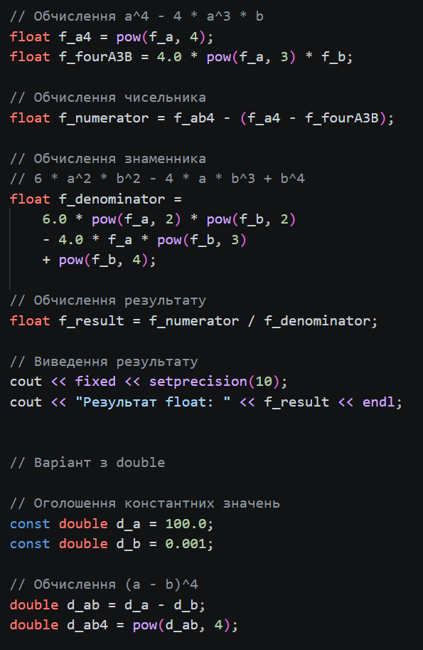
Рис 14. Код до програми Lab 1 Task 1-11
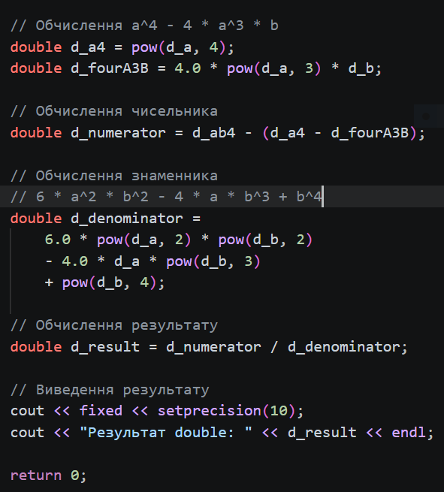
Рис 15. Код до програми Lab 1 Task 1-11
Посилання на файл коду в пулреквесті: https://github.com/artificial-intelligence-department/ai_programming_playground_2026/pull/149/changes#diff-45e52b5e39d01ed2c109deb7f08428fe85af6488d314fb0980e20b8bb60b180d
Програма №2 Lab# programming: Lab 1 Task 2
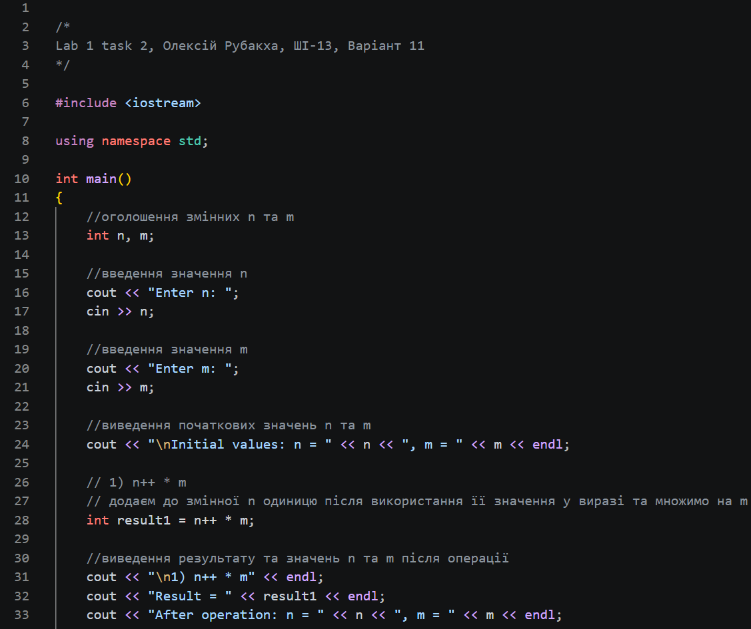
Рис 16. Код до програми Lab 1 Task 2-11
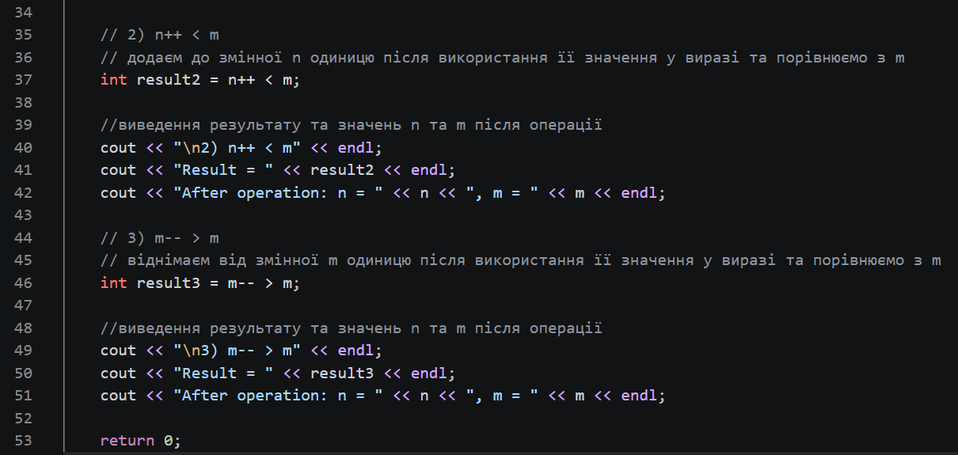
Рис 17. Код до програми Lab 1 Task 2
Посилання на файл коду в пулреквесті:
https://github.com/artificial-intelligence-department/ai_programming_playground_2026/pull/149/changes#diff-e3c13b9fb902859bdc3efb967cbd25813755b65e3234bb70bc56273786d35a0f
Програма №3 Lab# programming: Algotester Lab 1v3
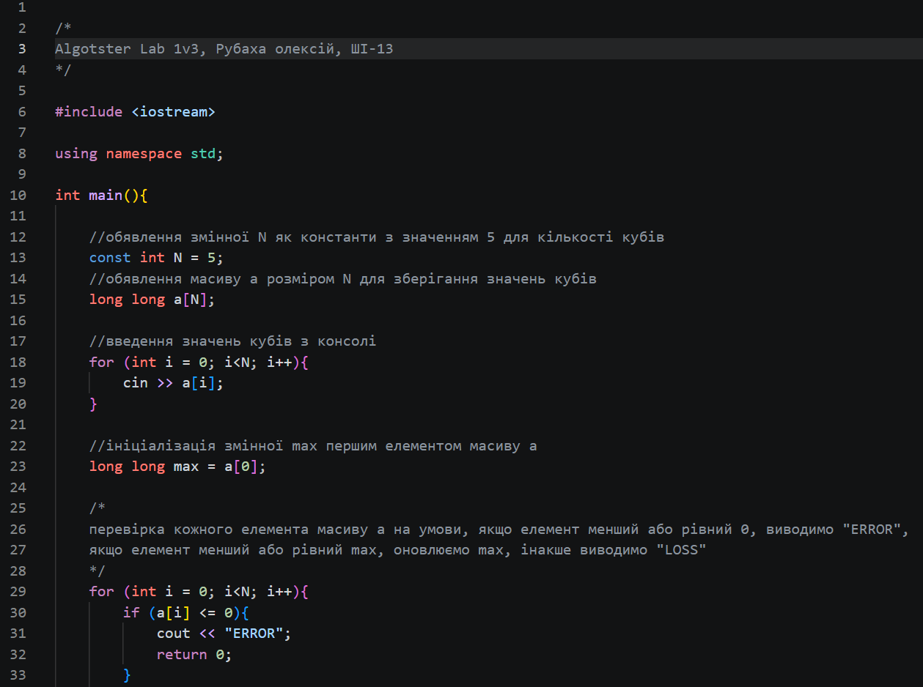
Рис 18. Код до задачі Algotester Lab 1v3
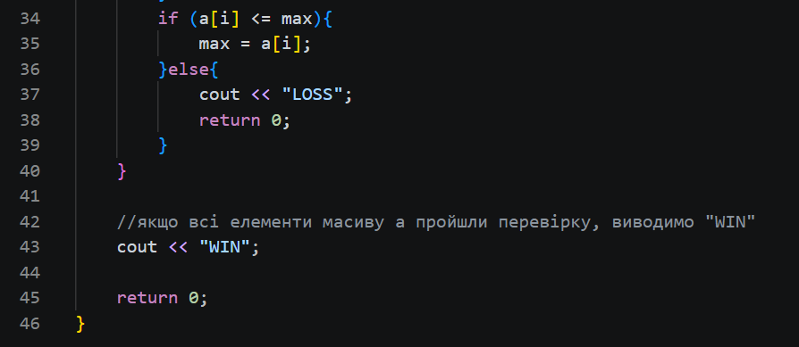
Рис 19. Код до задачі Algotester Lab 1v3

Посилання на файл коду в пулреквесті:
https://github.com/artificial-intelligence-department/ai_programming_playground_2026/pull/149/changes#diff-c338fe18bd52fab7f927c2d8d6cbd7a7e1d47e0c85c35210268888c5427a3a2c
Програма №4 Practice# programming: Class Practice Task
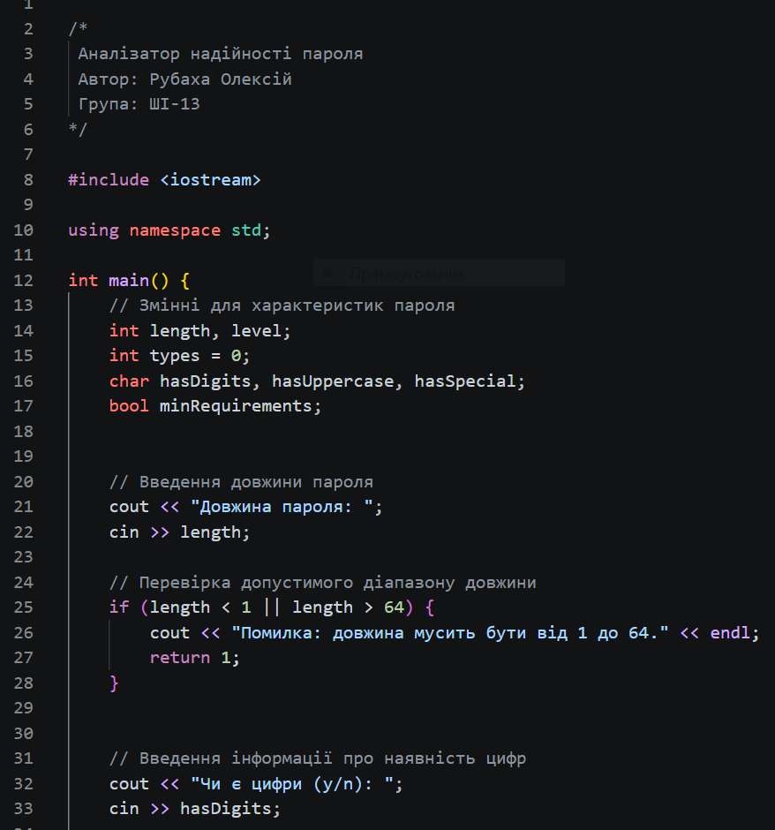
Рис 20. Код до задачі “Аналізатор надійності пароля”
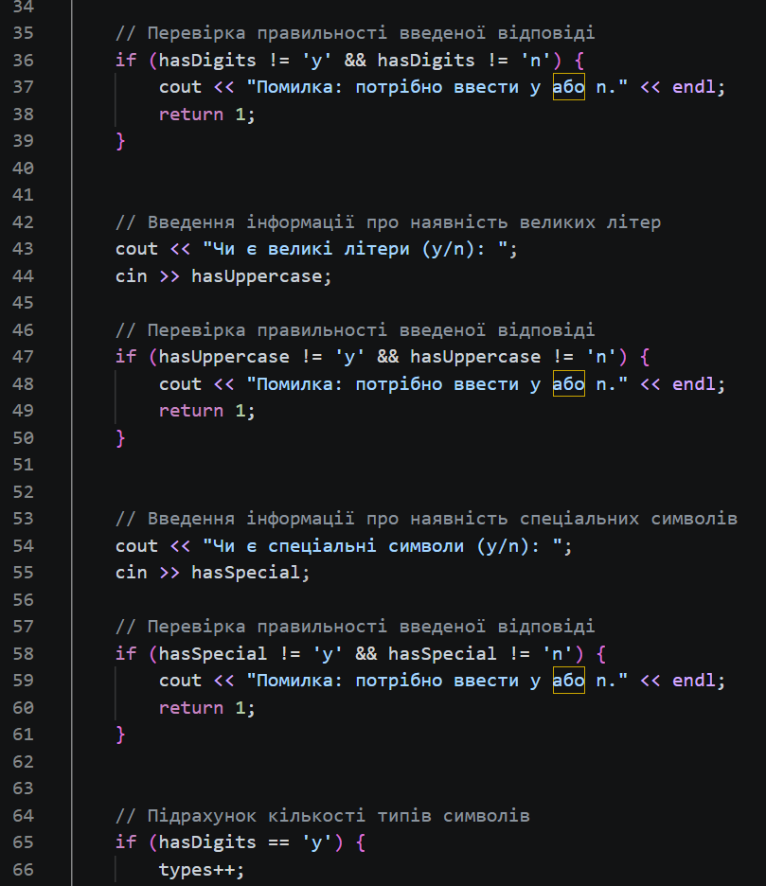
Рис 21. Код до задачі “Аналізатор надійності пароля”
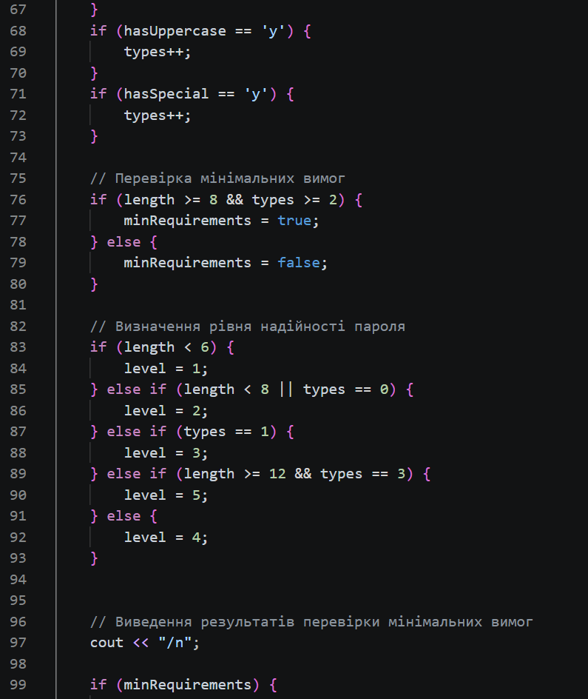
Рис 22. Код до задачі “Аналізатор надійності пароля”
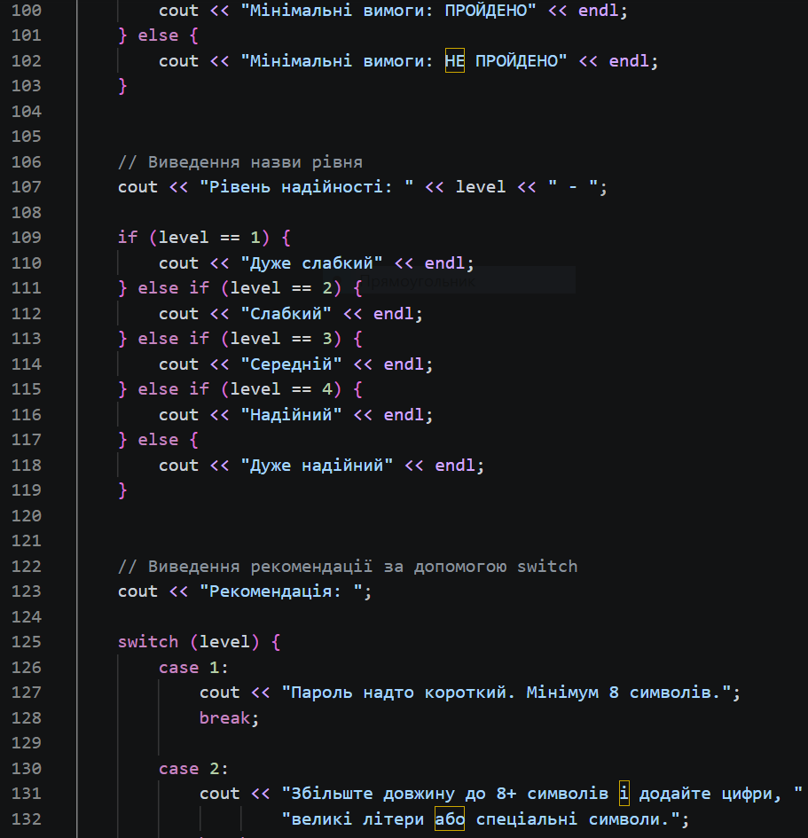
Рис 23. Код до задачі “Аналізатор надійності пароля”
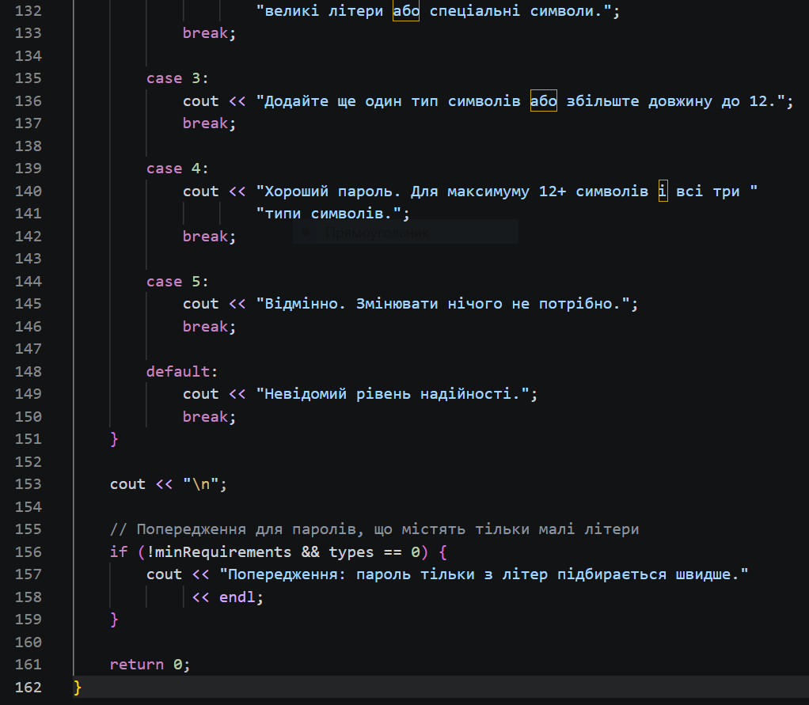
Рис 24. Код до задачі “Аналізатор надійності пароля”
Посилання на файл коду в пулреквесті:
https://github.com/artificial-intelligence-department/ai_programming_playground_2026/pull/149/changes#diff-5e3f8dcf8a07a9b7119601dca6850d01bcf61deb0fb644bf06bc31df870effa3
Програма №5 Practice# programming: Self Practice Task 1
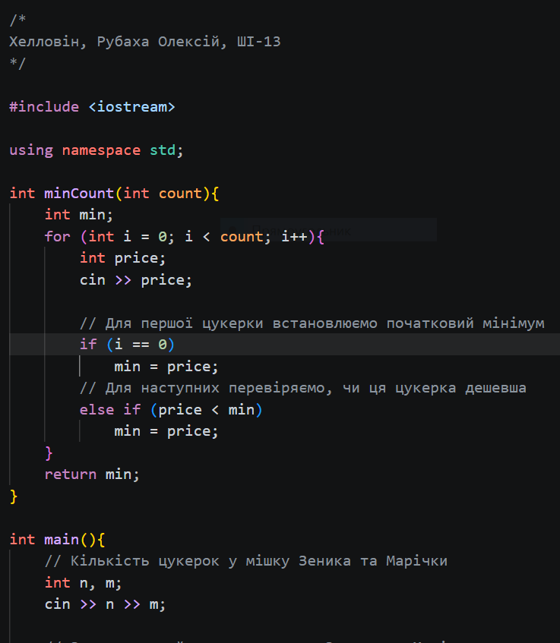
Рис 25. Код до задачі “Хелловін”
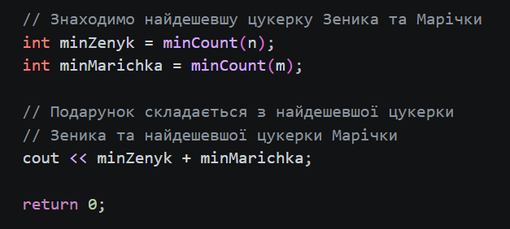
Рис 26. Код до задачі “Хелловін”
Посилання на файл коду в пулреквесті:
https://github.com/artificial-intelligence-department/ai_programming_playground_2026/pull/149/changes#diff-185349f6b356e94814d8d1f21e1e719487dad7330891d8d258f39f988b9fe79c
Програма №6 Practice# programming: Self Practice Task 2
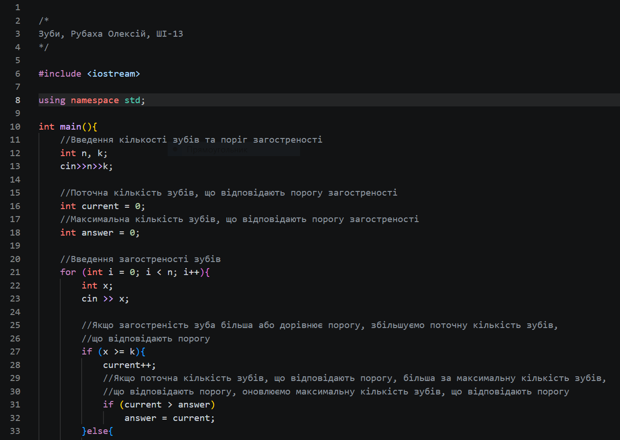
Рис 27. Код до задачі “Зуби”
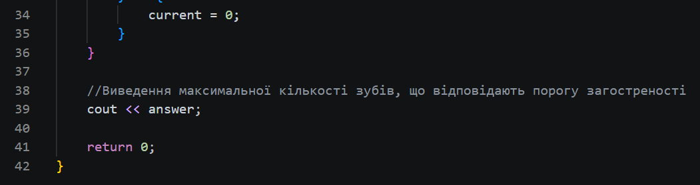
Рис 28. Код до задачі “Зуби”
Посилання на файл коду в пулреквесті:
https://github.com/artificial-intelligence-department/ai_programming_playground_2026/pull/149/changes#diff-a53469cdd5138e5f59371686caaaaace77ae30d4620b31d28b660843d75e44b2
Програма №7 Practice# programming: Self Practice Task 3
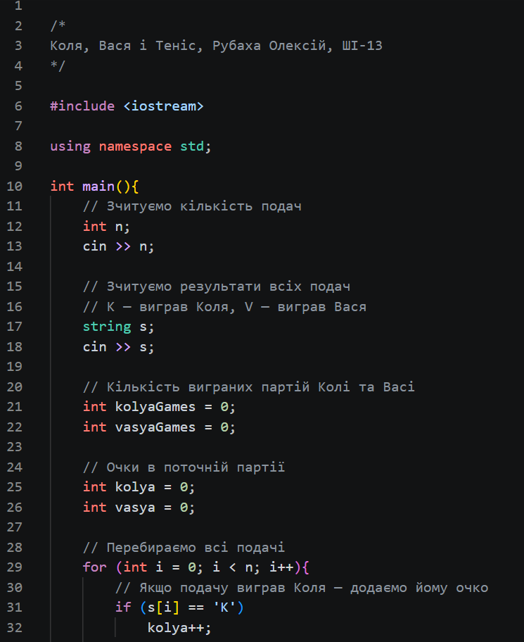
Рис 29. Код до задачі “Коля, Вася і Теніс”
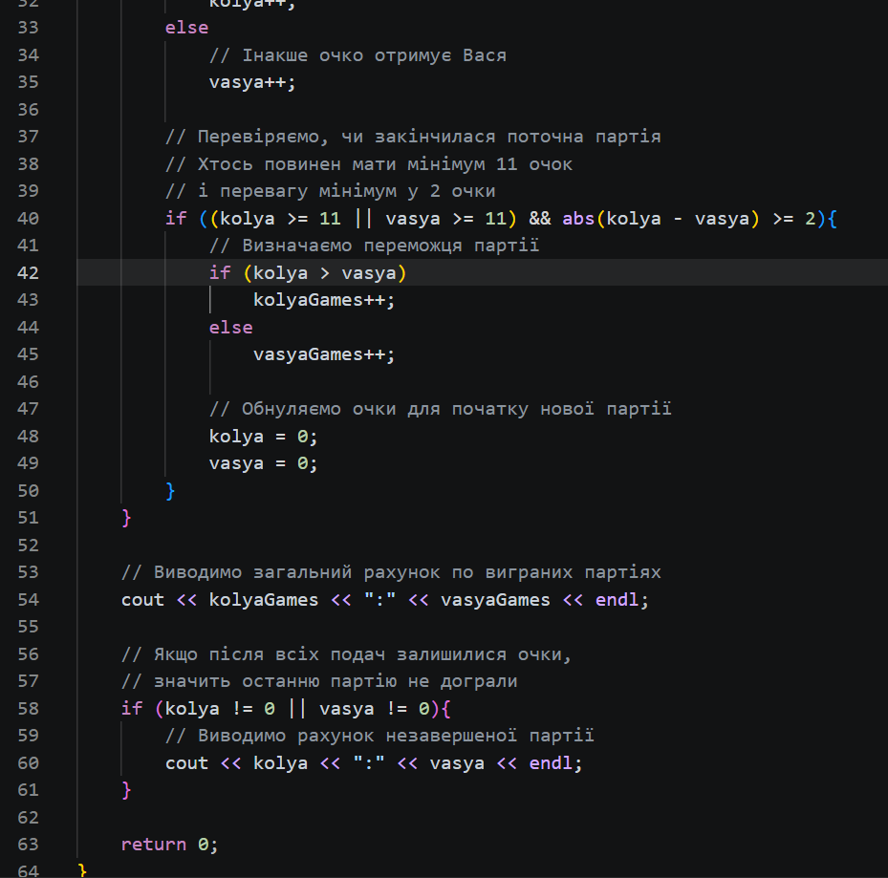
Рис 30. Код до задачі “Коля, Вася і Теніс”
Посилання на файл коду в пулреквесті:
https://github.com/artificial-intelligence-department/ai_programming_playground_2026/pull/149/changes#diff-76fafc8aaa4e0d733605c9568b01860bd100514f88a1f367aee811aae1ba2edf

5. Результати виконання завдань, тестування та фактично затрачений час:
Завдання №3 Lab# programming: Lab 1 Task 1
Програма №1 – Лабораторна робота, задача 1
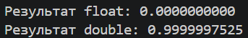
Рис 31. Виконання програми про до завдання Lab 1 - Task 1-11
Час затрачений на виконання завдання: 30хв
Завдання №4 Lab# programming: Lab 1 Task 2
Програма №2 – Lab 1 – Task 2-11
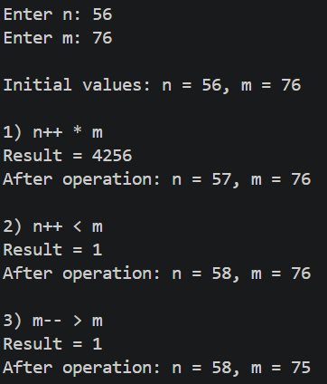
Рис 32. Виконання програми про до завдання Lab 1 - Task 2-11
Завдання №5 Lab# programming: Algotester Lab 1 Task 1
Програма №3 – Algotester Lab 1v3
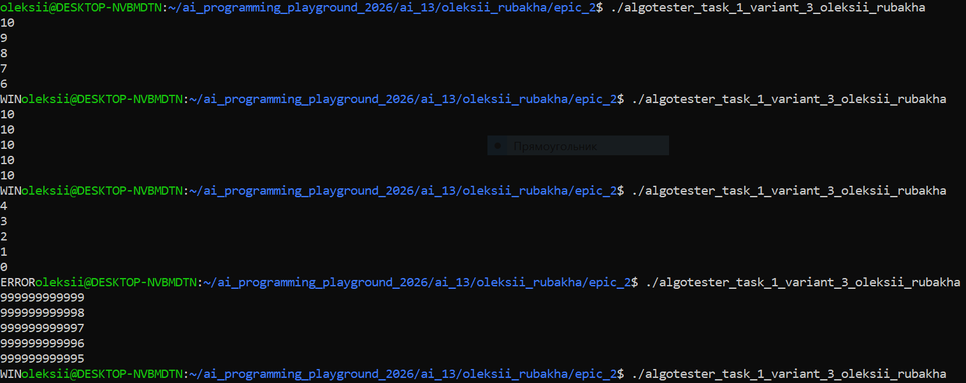
Рис 33.Виконання програми про до завдання Algotester Lab 1v3
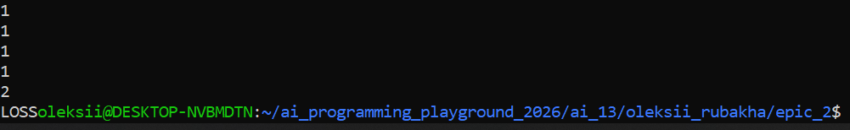
Рис 34. Виконання програми про до завдання Algotester Lab 1v3
Рис 35. Виконання програми про до завдання Algotester Lab 1v3 на сайті Algotester

Час затрачений на виконання завдання: 30 хв

Завдання №6 Practice# programming: Experimental Exercises Activities - Binary Calculations
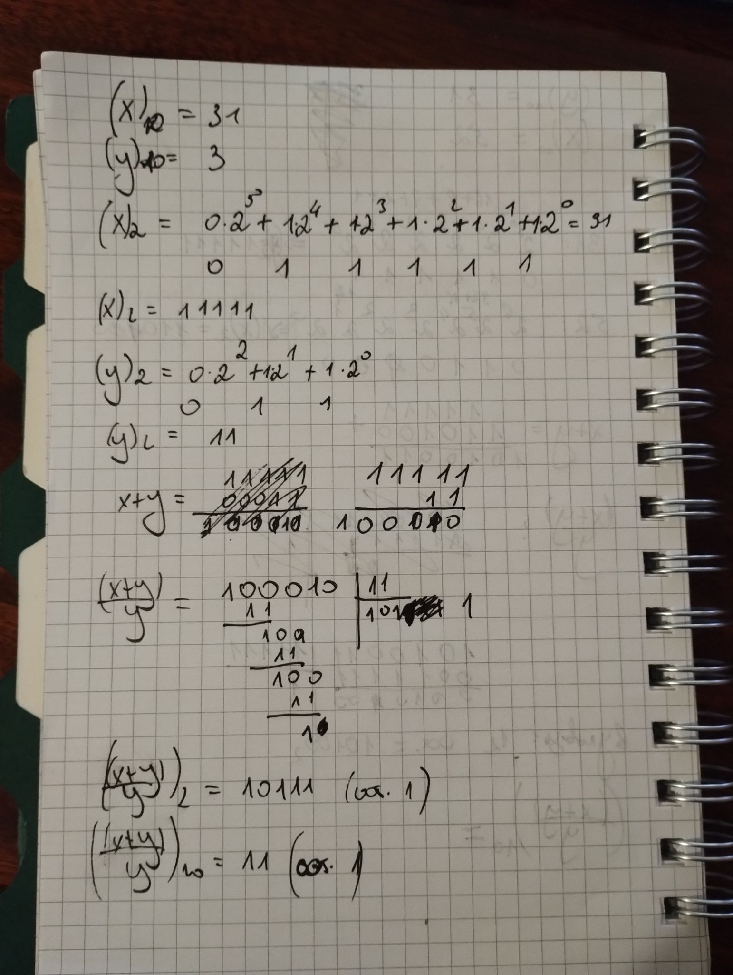
Час затрачений на реалізацію: 30хв

Завдання №7 Practice# programming: Class Practice Task
Програма №4 – Class Practice Work
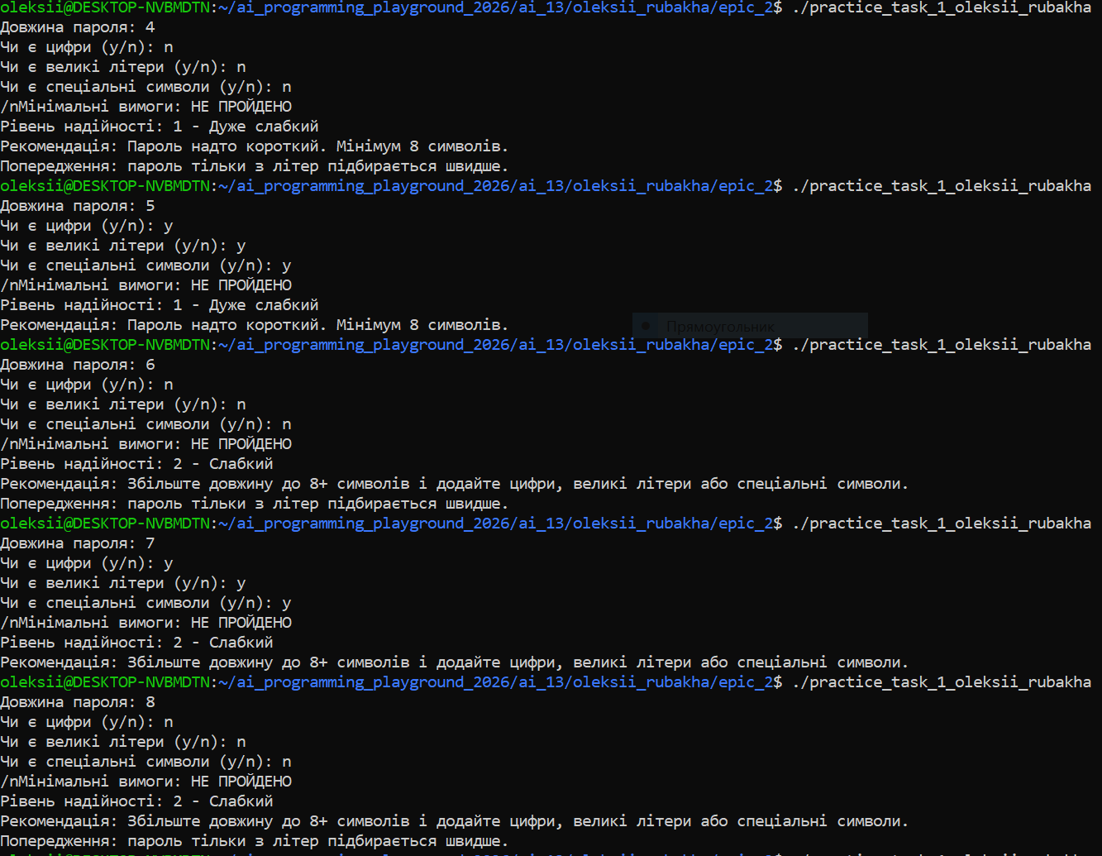
Рис 36. Виконання програми Class Practice Work
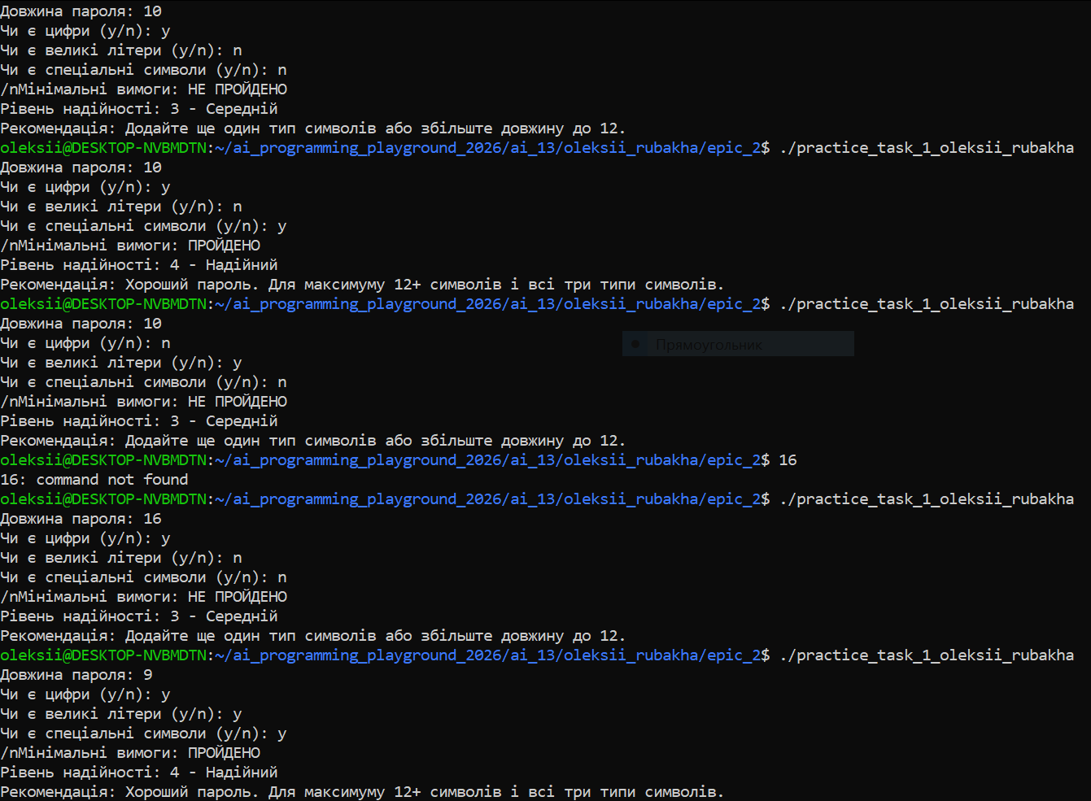
Рис 37. Виконання програми Class Practice Work
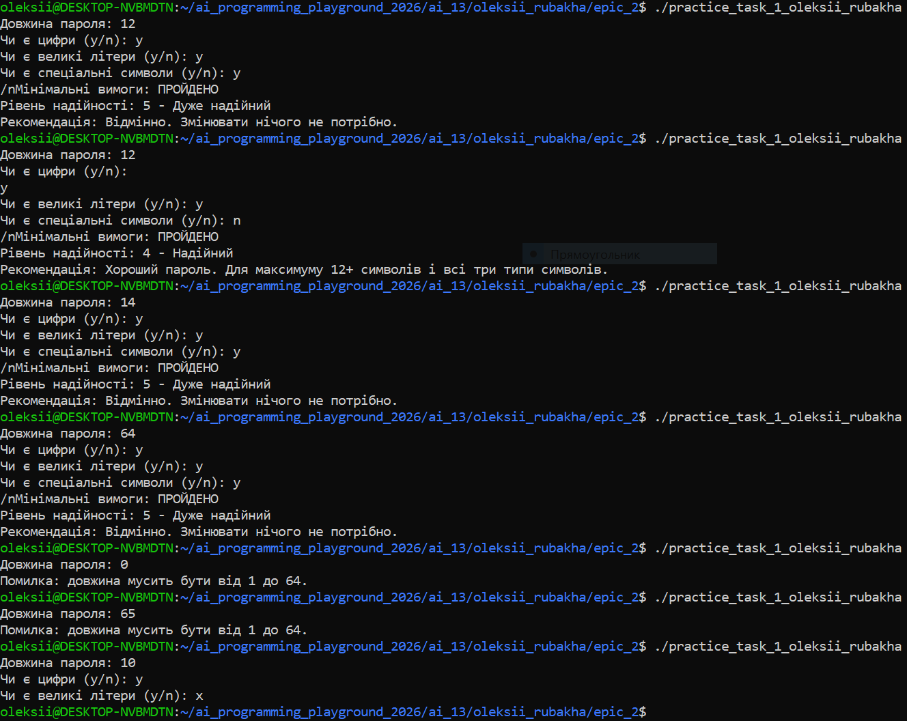
Рис 38. Виконання програми Class Practice Work
Час затрачений на реалізацію: 45хв

Завдання №8 Practice# programming: Self Practice Task 1 «Хелловін»
Програма №5 – Self Practice Work 1

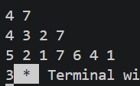
Рис 39. Виконання програми до задачі “Хелловін”

Завдання №9 Practice# programming: Self Practice Task 1 «Зуби»
Програма №6 – Self Practice Work 2
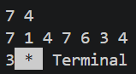
Рис 40. Виконання програми до задачі “Зуби”
Завдання №10 Practice# programming: Self Practice Task 1 «Коля, Вася і Теніс»
Програма №7 – Self Practice Work 3

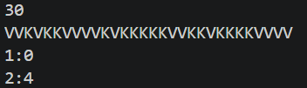
Рис 41. Виконання програми з Алготестера про “Коля, Вася і Теніс”
Час затрачений на реалізацію: 1 день

6. Кооперація з командою:
- Перша зустріч 27.09. Обговорюємо епік, проговорюємо незрозумілі моменти.
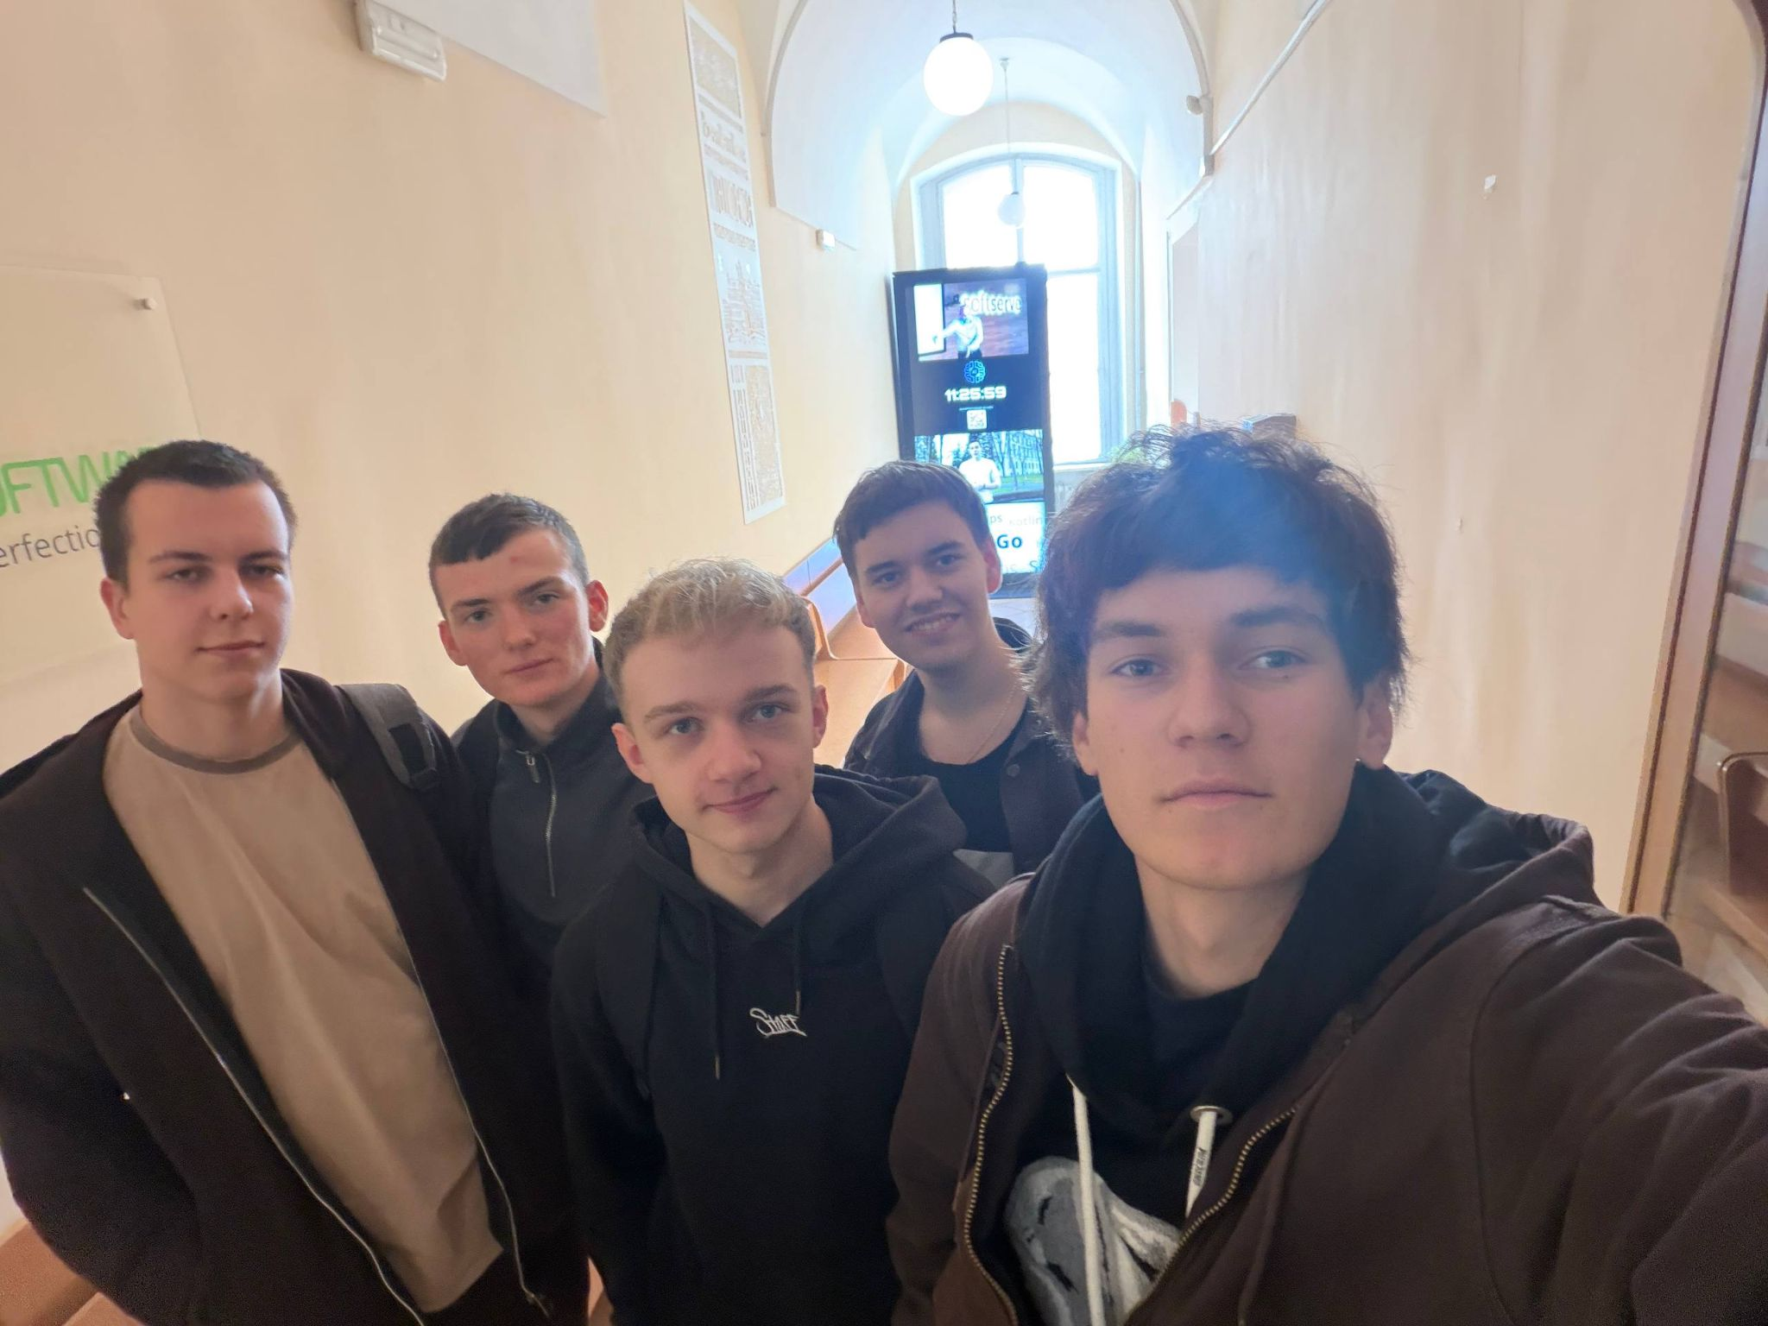
Рис 42. Фото першої зустрічі
- Друга зустріч 28.09. Обговорюємо епік, налаштовуємо дошку Trello для другого епіку.
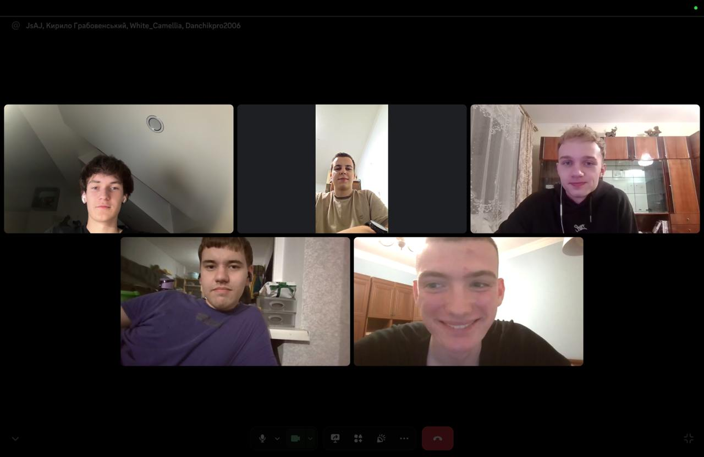
Рис 43. Фото другої зустрічі
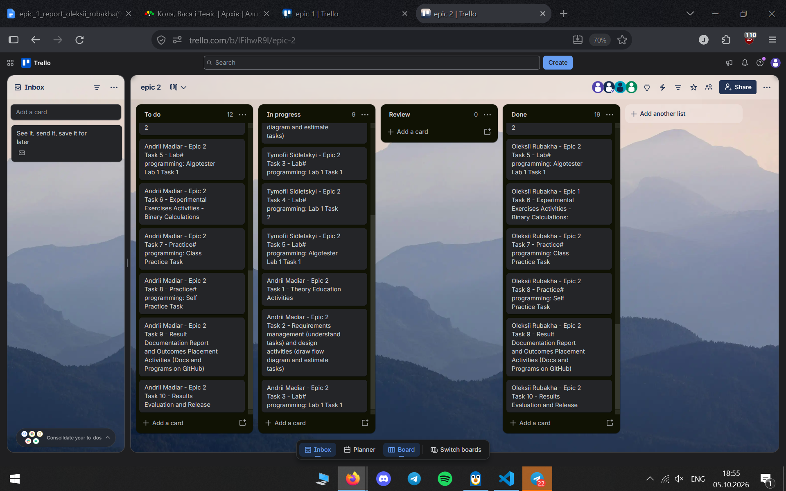
Рис 44. Командна дошка в Trello

Висновки:
Під час виконання лабораторних і практичних робіт було ознайомлено з поняттями лінійних та розгалужених алгоритмів, системами числення та їх основними видами. Також виконувалися арифметичні операції у двійковій системі числення. Окрім цього, було розглянуто умовні та логічні оператори, умовні конструкції й цикли в мові програмування C++.
Здобуті навички:
- Системи числення: було опановано основні арифметичні операції з числами у двійковій системі числення. Також було вивчено способи переведення чисел із десяткової системи в двійкову та навпаки.
- Розгалужені алгоритми: було засвоєно поняття розгалужених алгоритмів, умовних конструкцій і циклів у мові C++. Також було виконано декілька практичних завдань, пов’язаних із розгалуженими алгоритмами.
- Типи даних: було розглянуто основні типи даних, їхні відмінності та сфери застосування.
- Бібліотеки в C++: було ознайомлено з базовими бібліотеками мови C++ та використано деякі з них під час виконання практичних завдань.
- Коментарі в коді: було розглянуто призначення коментарів у програмному коді, їх практичне використання та важливість для його розуміння.

